Код активации можно получить у библиотекаря Светланы Сергеевны в 315 кабинете

Инструкция по подключению к ЭБС «Консультант студента»
- Пройдите на сайт Электронной библиотеки: http://www.medcollegelib.ru
- В правом верхнем углу нажмите на иконку «Вход»
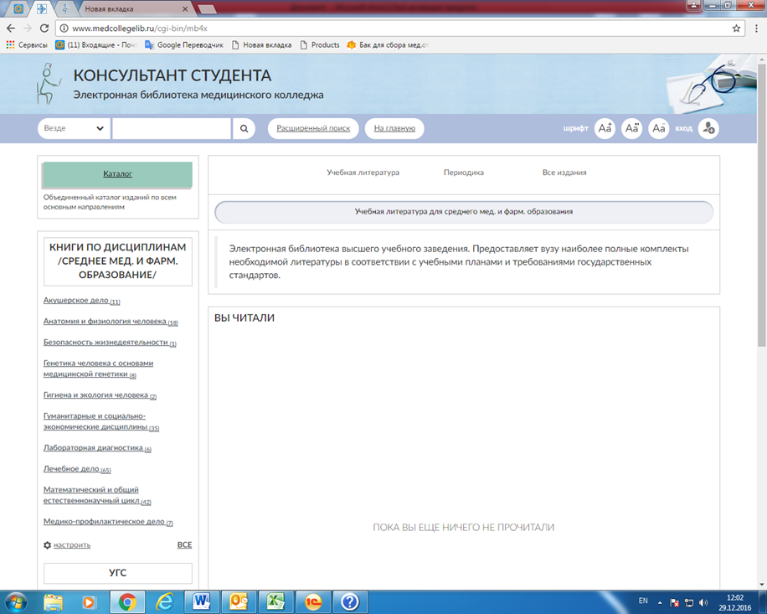
- В правом нижнем углу нажимаем на кнопку «Регистрация» 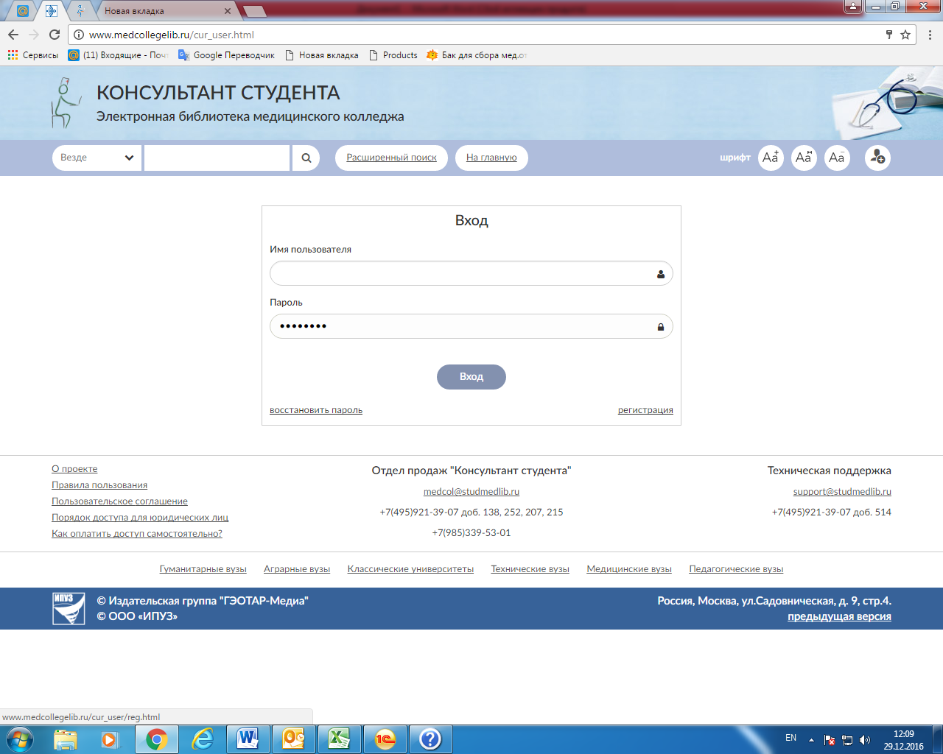
- Заполняем поля регистрации (Фамилия, Имя Отчество, Статус, Страна/Регион, e-mail, Телефон, Имя пользователя и пароль), Графы Имя пользователя и пароль, необходимо записать или запомнить, т.к. далее вход в систему будет осуществляться по этим данным: 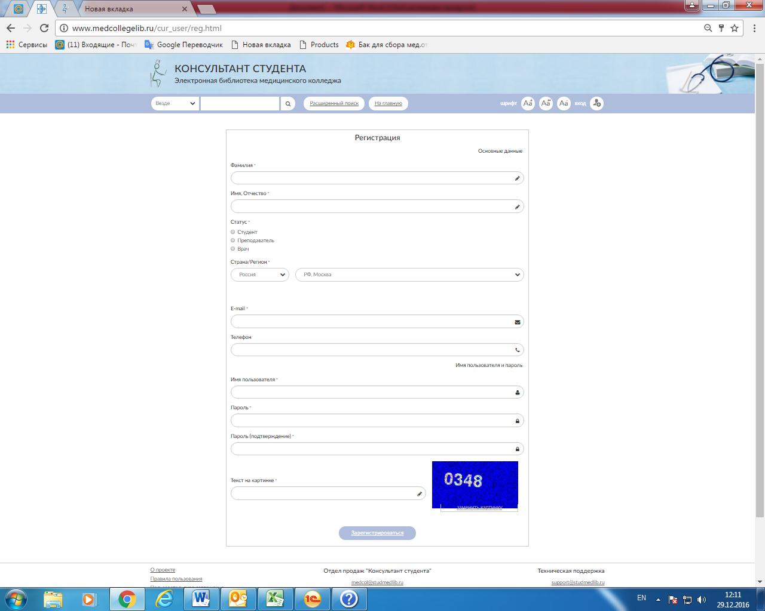
По окончании регистрации нажать «Зарегистрироваться»
- Далее система выведет Вас на Главную страницу. Нажать «Кабинет» → «Доступ» для входа в Личный кабинет: 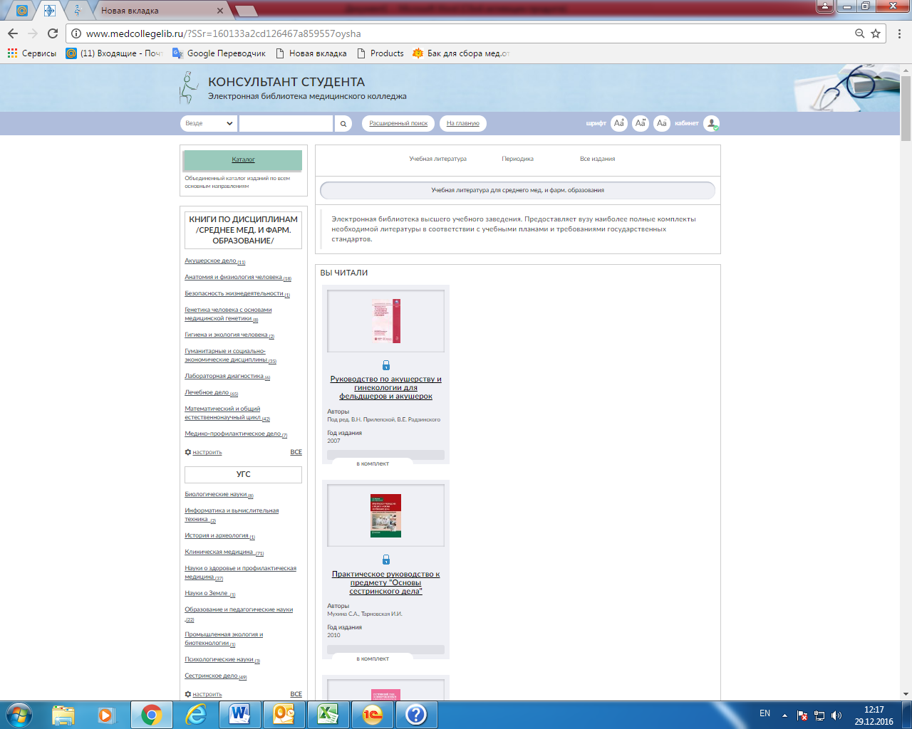
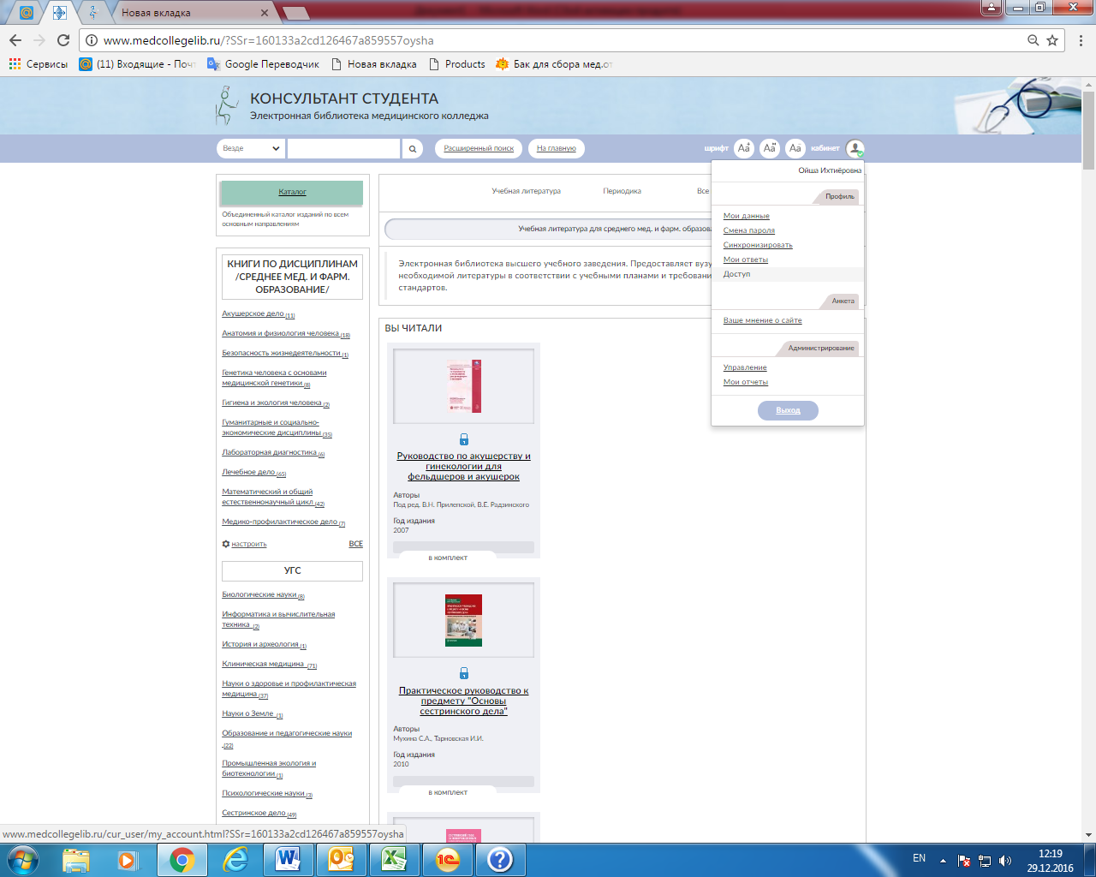
- В появившихся полях введите выданный Вам код и текст с картинки, и нажмите «Активизировать»:
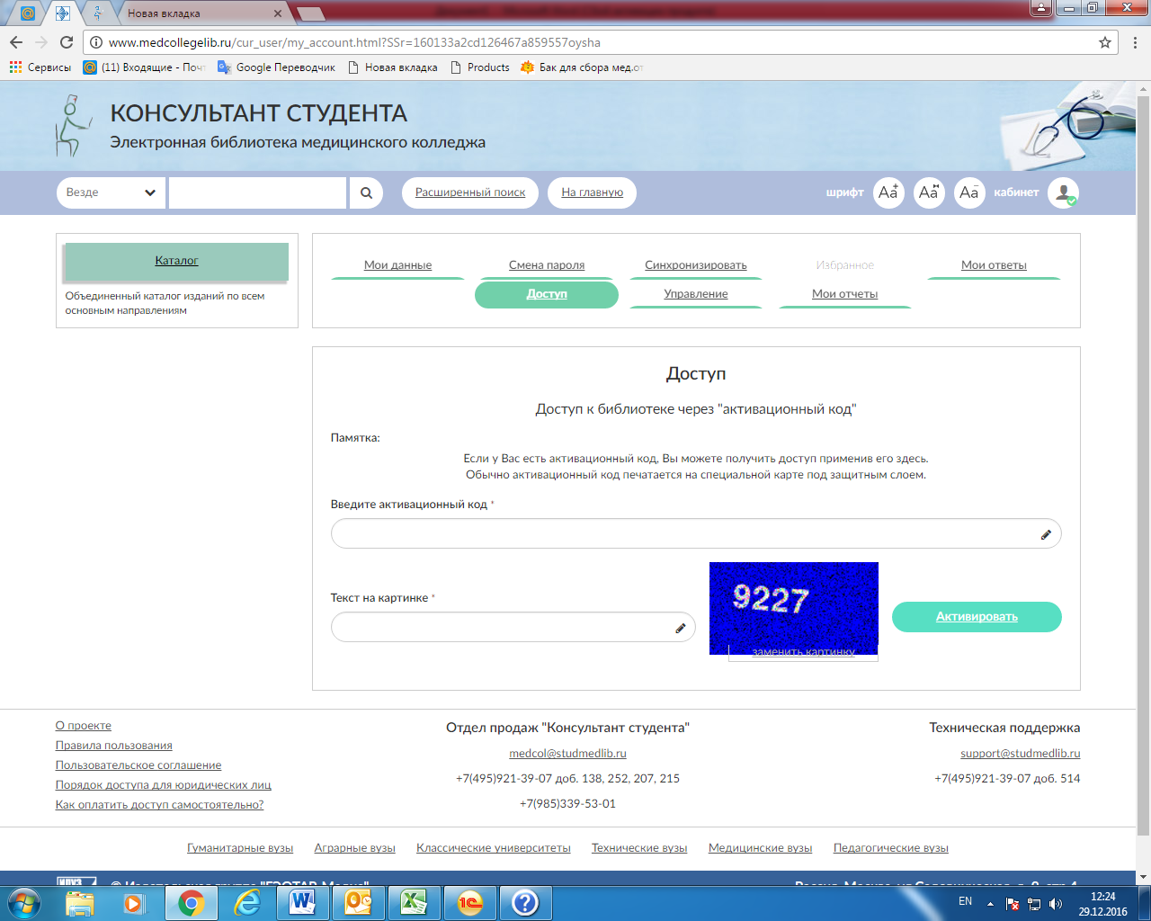
1
2
3

